疊句成詩
25

寫作策略： 自由聯想、仿寫模式
學習目標：
- 學習利用聯想，創作童詩；
- 提高寫作的流暢力。
寫作思維過程： 計畫、寫作
教學階段： 寫作指導
適用年級： 一至六

教學步驟 | 構思和備註
第二階段 | 本活動承接活動24。
- 第一階段活動完成後，如大部分學生都能完成「一行詩」，教師可以請他們整理剛才想到的其他意念，用同樣方法寫成多句「一行詩」。
- 寫成後，請學生按字數多少排列句子，字數少的句子在前，字數多的句子在後，組合為一首由短至長句組成的「多行詩」。
- 能力較高的學生，可以請他們用其他方法排列，如：較常見的意念排在前面，較罕有的意念排在後面；較現實的意念排在前面，較富想像、超現實的意念排在後面，以營造新意。
- 能力稍遜的學生或小組，教師可以用上述方法，將第一階段時大家創作的一行詩組合，變為全班的集體創作，以作示例，然後鼓勵學生自行繼續創作。
- 整理後，請學生自行低聲朗讀作品數次，看看讀起來是否流暢順口，如覺得不自然的，則略作調整。
- 請學生輪流朗誦作品，全班分享。
第三階段：仿作 | 仿寫模式。
- 教師提供一首詩的框架（見仿寫框架），請學生配合框架，運用以上兩階段所用的方法，仿作童詩，完成工作紙。 | 讀寫結合。
  - 童詩寫成後，教師可介紹原作（見參考作品），請學生比較兩者。
- 對能力較高的學生，教師可直接介紹原作，然後讓學生仿作；能力一般的學生則可先提供仿寫框架，日後才直接仿作，或用同樣形式或技巧，但變換題目仿作，如：「我快樂……」、「幸福是……」。 | 教師可因應需要，使用學習評估表讓學生互評、自評，或作教師評估的準則。

學習評估：
準則 | 描述 | 3 | 2 | 1 | 評語
內容 | 意念豐富
內容 | 新鮮活潑
文句 | 文字通順流暢

設計說明：
- 台灣詩人羅青在他的詩集《一本火柴盒》中收錄了六十八首最短一行，最長九行的小詩。一首首小詩，就像一根根火柴，點亮了想像力。羅青的一行詩文字精練，想像新奇，小學生當然寫不來，但一行詩的形式簡單，如適當引導，可以是一個訓練聯想力的好練習。
- 聯想是小學生的強項，所以兩個活動的構思重點在釋放學生的想像力，讓他們從日常生活出發，浮想連翩，然後逐步轉化為句子。對於能力較高或年級較高的學生，他們可以在句子的基礎上，積句成詩，寫成較長的作品。
仿寫框架

我 高 興 西西

太陽（ ）太陽（提示：自選一種能代表你心情的顏色）
（ ）太陽（ ）（提示：重複第一行的顏色）

如果早上起來（ ），我高興。
如果早上起來（ ），我高興。
如果早上起來（ ），我高興。
如果早上起來（ ），我高興。

高興我高興
我高興我
《一行詩》工作紙（仿寫框架）
姓名／組別： |  |  | 班別： |  |  | 日期：

我 高 興

太陽 |  |  |  | 太陽（提示：自選一種能代表你心情的顏色）
 |  | 太陽 |  |  | （提示：重複第一行的顏色）
如果早上起來 |  |  |  |  |  | ，我高興。
如果早上起來 |  |  |  |  |  | ，我高興。
如果早上起來 |  |  |  |  |  | ，我高興。
如果早上起來 |  |  |  |  |  | ，我高興。
高興我高興
我高興我

參考作品

《我高興》 西西

太陽白色太陽
白色太陽白色

如果早上起來看見天氣晴朗，我高興。
如果早上起來看見天氣晴朗，牛在吃草你在喝牛奶，我高興。
如果早上起來看見天氣晴朗，牛在吃草你在喝牛奶，大家一起坐着唸一首詩，我高興。
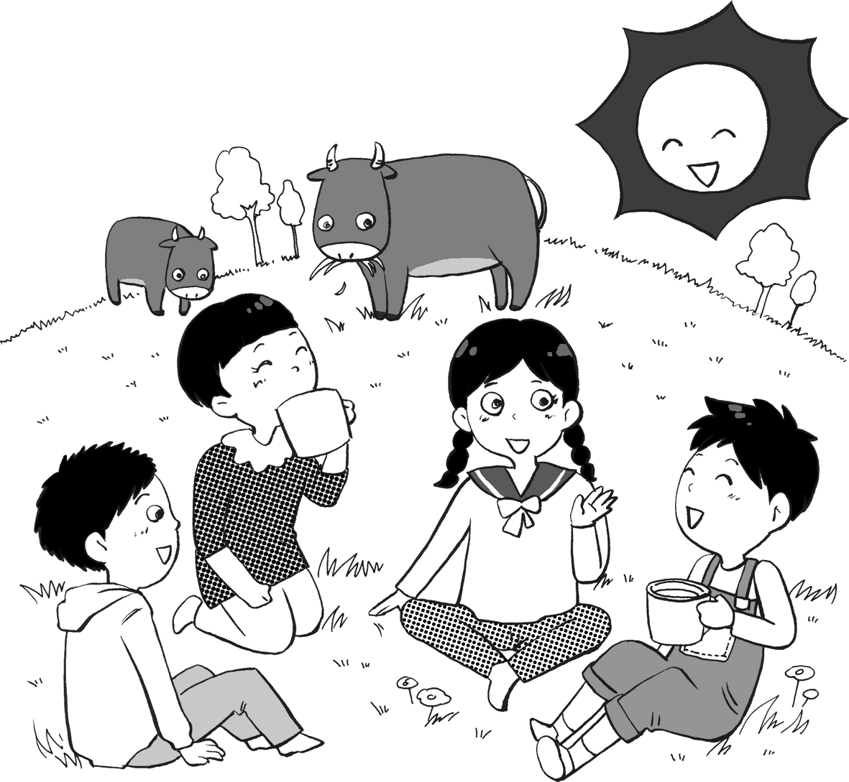
如果早上起來看見天氣晴朗，牛在吃草你在喝牛奶，大家一起坐着唸一首詩，就說看見一對夫婦和十九個小孩騎着一匹笑嘻嘻的大河馬，我高興。

高興我高興
我高興我

西西(1982)，《石磬》，香港，素葉出版社

羅青(1999)：《一本火柴盒》。台北，民生報。

